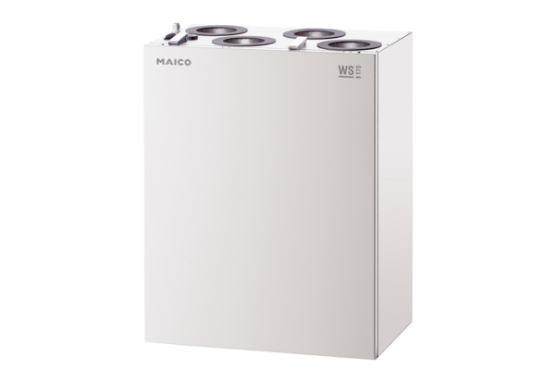Zentrales Lüftungsgerät WS 170 RETVerpackungseinheit: 1 StückSortiment: K
Artikelnummer: 0095.0277Hersteller: MAICO

